Die Ukraine-Krise-Infos
Bitte eigne dir mit folgenden Material Wissen über diese Fragestellungen an:
- Was ist geschehen? | - Welche Konfliktparteien gibt es?
- Worum geht es in dem Konflikt? | - Welche Interessen verfolgen sie?
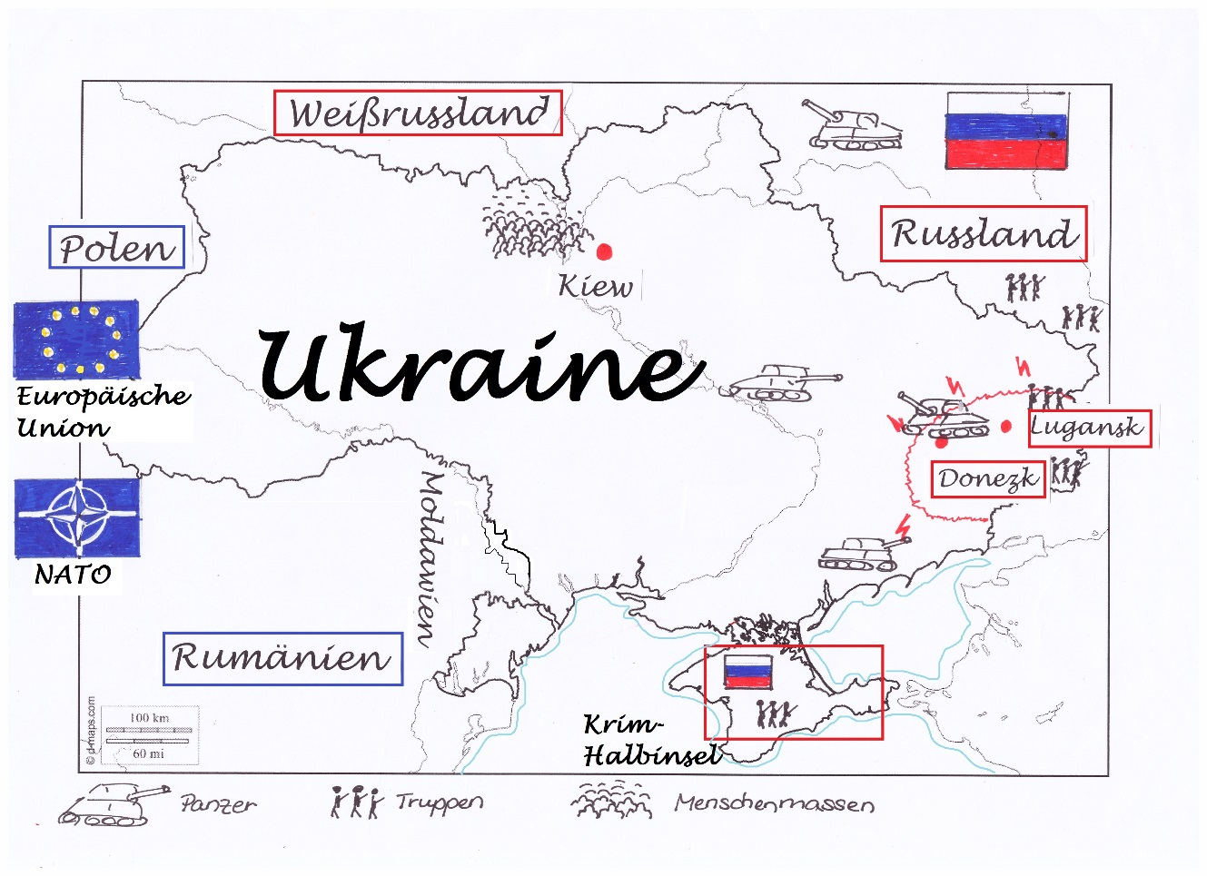
(Demonstrationen 2014)
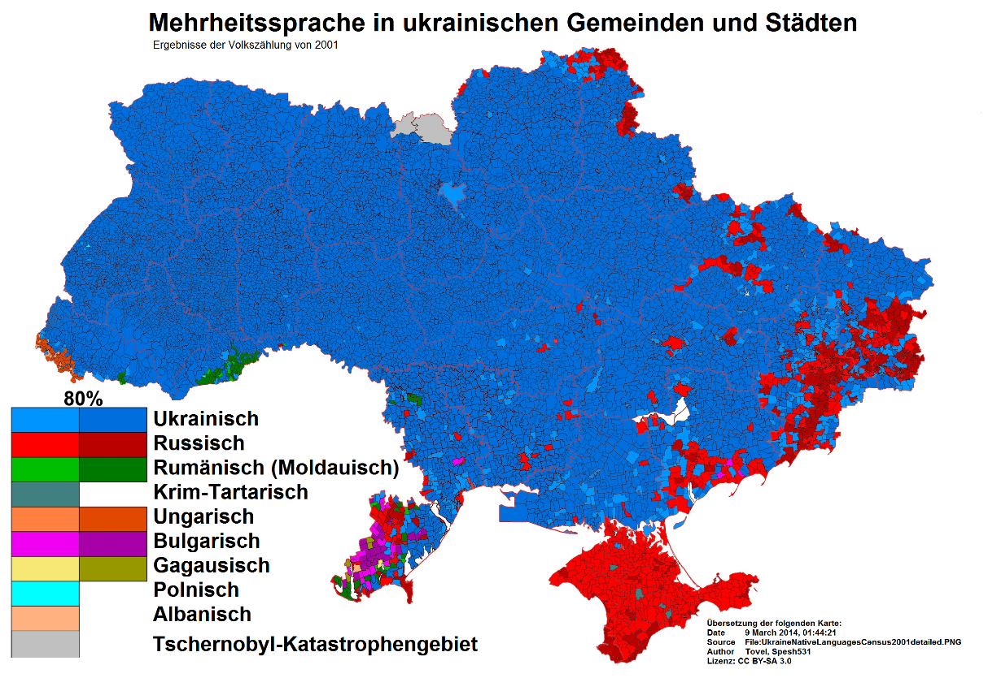

2013-2014: Die Ukraine bekommt eine neue Regierung (EU-freundlich)
  - November 2013: Der ukrainische Präsident Viktor Janukowitsch (russlandfreundlich) unterzeichnet ein Abkommen für engere politische und wirtschaftliche Zusammenarbeit mit der EU nicht!
  - Viele Menschen in der Ukraine sind damit unzufrieden.
  - November 2013-März 2014: Es gibt Massenproteste.
  - Im Februar 2014 kommt es zu massiver Gewalt zwischen Sicherheitskräften und Demonstranten. 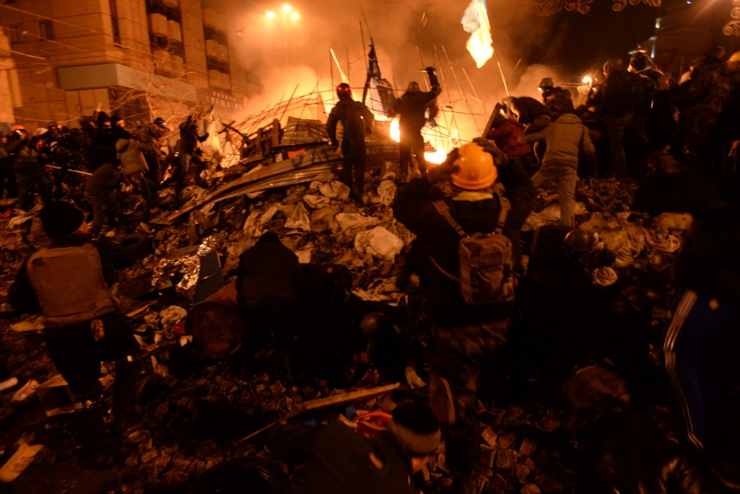

Straßenkämpfe in Kiew am 18. Februar 2014. Foto: Mstyslav Chernov/Unframe/http://www.unframe.com/ - Own work, CC BY-SA 3.0.

  - 22. Februar: Janukowitsch flieht aus Kiew. Das Parlament erklärt ihn für „abgesetzt“, obwohl das nach der Verfassung der Ukraine nicht geht.
  - Die neue Regierung ist EU-freundlich.
  - Russland gefällt das nicht und möchte die Ukraine lieber an sich binden.

2014: Die Krim-Krise
  - Die Halbinsel Krim gehört zum ukrainischen Staatsgebiet.
  - Sie hat aber viele Jahrhunderte zu Russland gehört.
  - Russlands Flotte hat eine große Basis auf der Krim. (Schwarzmeerflotte)
  - Auf der Krim waren russischsprachige Menschen immer in der Mehrheit.
  - Viele von ihnen sagen nach dem Sturz des russlandfreundlichen Präsidenten Janukowitsch, dass sie nicht mehr zur Ukraine gehören wollen, sondern lieber zu Russland.
  - Wenige Tage nach Janukowitschs Sturz im Februar 2014 tauchen überall auf der Krim schwerbewaffnete Soldaten ohne Hoheitsabzeichen auf. Es sind russische Soldaten von der Schwarzmeerflotte.

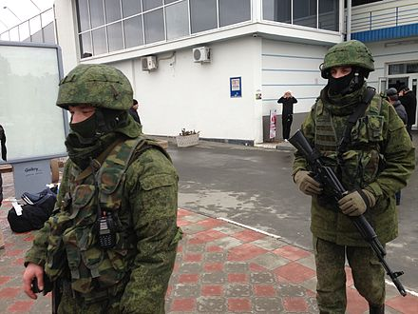
Russische Soldaten ohne Kennzeichen 2014 am Flughafen Simferopol auf der Krim. Bild: Voice of America
  - Die russischen Soldaten nehmen die ukrainischen Soldaten und Polizisten auf der Krim gefangen.
  - Im März 2014 wird eine Abstimmung darüber durchgeführt, ob die Krim in Zukunft zu Russland gehören soll. Die Befürworter des Anschlusses an Russland sagen, 96,6% hätten dafür gestimmt.
  - Der russische Präsident Vladimir Putin nimmt daraufhin die Krim feierlich in den russischen Staat auf.
  - Die Ukraine und die meisten Staaten der Welt (auch Deutschland) erkennen diese Abstimmung nicht an, denn eine solche Abstimmung darf nur stattfinden, wenn beide Staaten damit einverstanden sind.

2014-2019: Kämpfe um die Ost-Ukraine
  - Auch in der Ost-Ukraine leben sehr viele russischsprachige Menschen.
  - Auch sie wollen nichts mit der EU zu tun haben, sondern sich lieber Richtung Russland orientieren.
  - Sie wollen sich von der Ukraine abspalten. Der Westen nennt sie prorussische Separatisten.
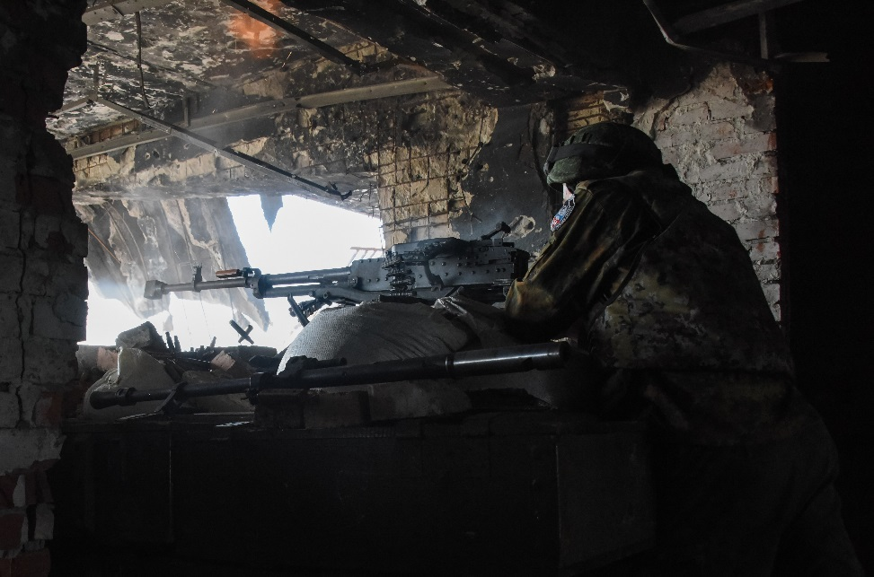
Kämpfer der prorussischen Separatisten am Flughafen von Donezk Juni 2015. Foto: Mstyslav Chernov, Creative Commons.
  - Die Separatisten nehmen Polizeistationen und Armeestützpunkte ein und gründen die „Volksrepubliken“ (VR) von Donezk und Lugansk.
  - Die Regierung in Kiew (Hauptstadt der Ukraine) erkennt diese VR nicht an und geht mit Waffengewalt gegen sie vor.
Das möchte Russland:
- Die Ukraine soll politisch und wirtschaftlich eng mit Russland verbunden bleiben.
- Russland soll die Führungsmacht in Osteuropa sein.
- Die Ukraine soll sich auf keinen Fall enger an die westlichen Staaten in EU und NATO binden.
Das möchten die westlichen Staaten von EU und NATO (militärisches Bündnis unter Führung der USA):
- Die Ukraine soll sich Richtung EU und NATO entwickeln.
- Die Krim, Donezk und Lugansk sollen wieder von der ukrainischen Regierung kontrolliert werden.
- Russland soll aufhören sich in die Angelegenheiten der Ukraine einzumischen.

Konfliktanalyse Ukraine-Konflikt:
- Was ist geschehen?  _______________________________  _______________________________  _______________________________  _______________________________  _______________________________  _______________________________  _______________________________  _______________________________  _______________________________  _______________________________  _______________________________  _______________________________  _______________________________  _______________________________ | - Welche Konfliktparteien gibt es?  _______________________________  _______________________________  _______________________________  _______________________________  _______________________________  _______________________________  _______________________________  _______________________________  _______________________________  _______________________________  _______________________________  _______________________________  _______________________________  _______________________________
- Worum geht es in dem Konflikt?  _______________________________  _______________________________  _______________________________  _______________________________  _______________________________  _______________________________  _______________________________  _______________________________  _______________________________  _______________________________  _______________________________  _______________________________  _______________________________  _______________________________ | - Welche Interessen verfolgen sie?  _______________________________  _______________________________  _______________________________  _______________________________  _______________________________  _______________________________  _______________________________  _______________________________  _______________________________  _______________________________  _______________________________  _______________________________  _______________________________  _______________________________

„Separatisten“ kommt von „separieren“, sich trennen oder abtrennen. Separatisten nennt man Menschen, die einen Teil des Staates, in dem sie leben, vom Rest abtrennen wollen.

